法律援助信息管理系统
常备法援人员操作手册

（办案、值班等）

V 1.2
2022年9月22日

目 录
1.登录 3
1.1网址和登录方法 3
2.修改密码 3
3.办理案件 4
4.电子档案 6
5.律所收款账号的添加及修改 6
6.律师值班报名 7
7.律师签到及补签 8
8.业务管理中心 8
8.1法律咨询登记（窗口律师值班使用） 8
8.2案由选择 9
8.3案管中心（个人承办案件整体情况查询） 9
9.摇珠 10
9.1案件摇珠报名 10
9.2我的摇珠报名 11

1.登录

1.1网址和登录方法
新法律援助系统问题网址 http://112.94.68.224
账号为：身份证号码，初始密码为：Fyls@2022

2.修改密码
操作步骤：登录账号→首页→找到右上角名字点击→个人信息→密码管理。输入原密码、密码和确认密码后，点击“提交”按钮。
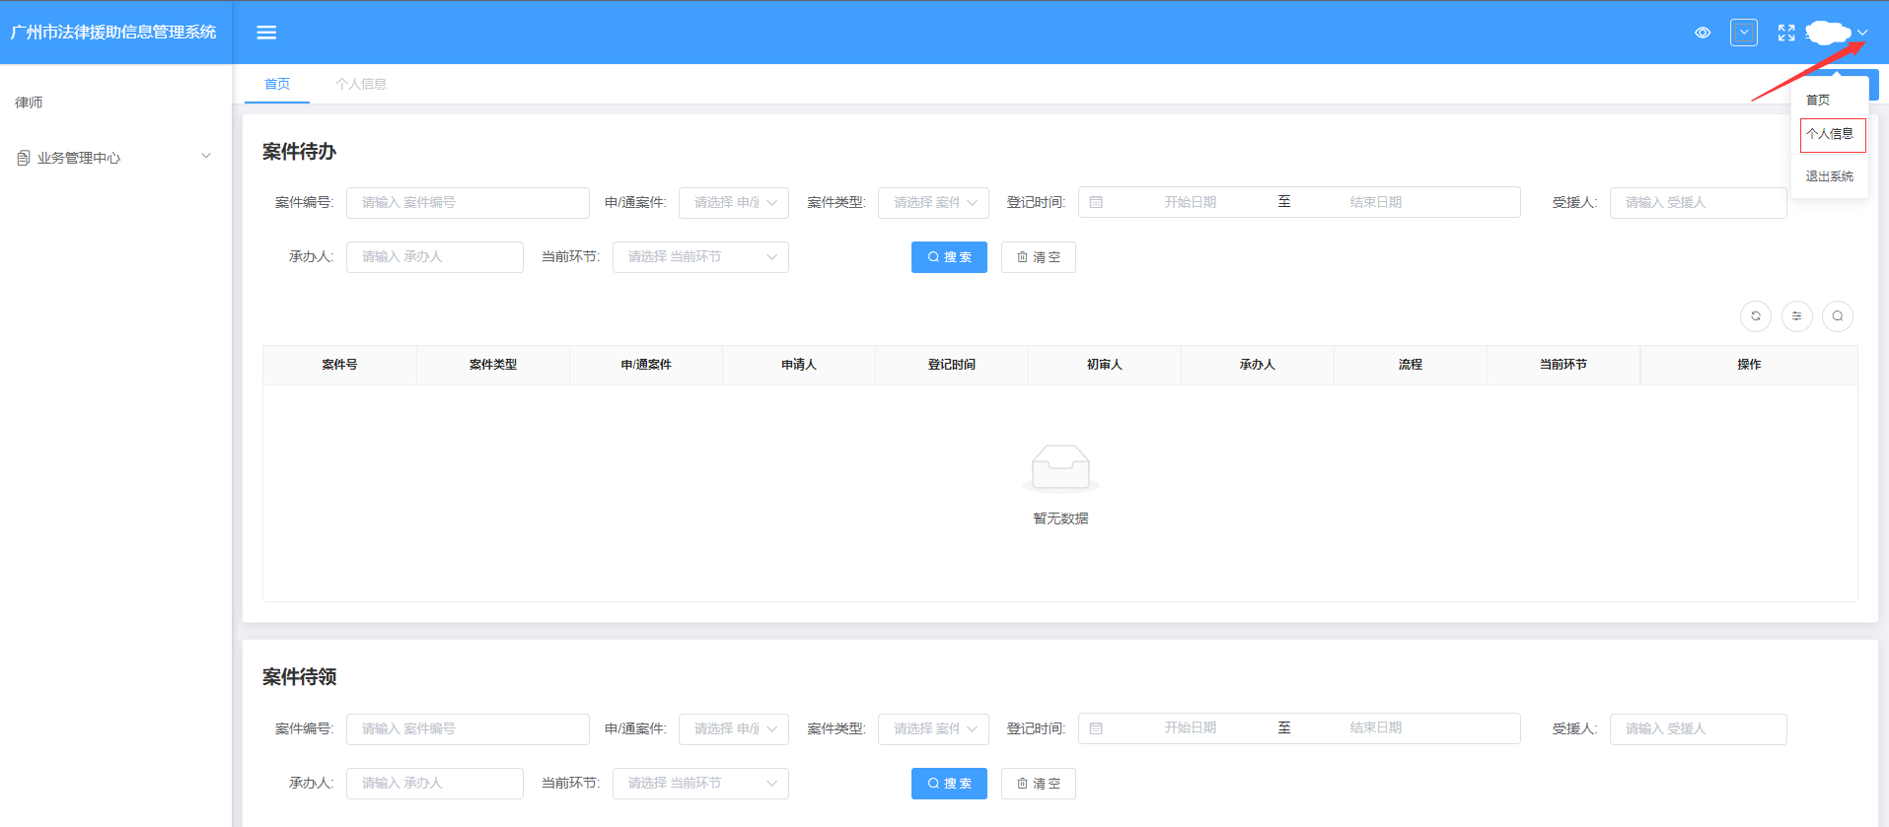

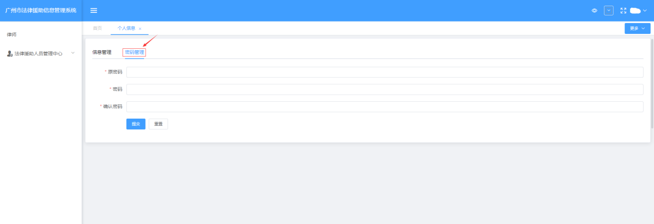

3.办理案件
操作步骤：登录律师账号→案件待领→【申领】→案件待办→【办理】
进入到案件律师承办页面后，填写相关信息，点击“保存”按钮。
律师案件待领，点击【申领】
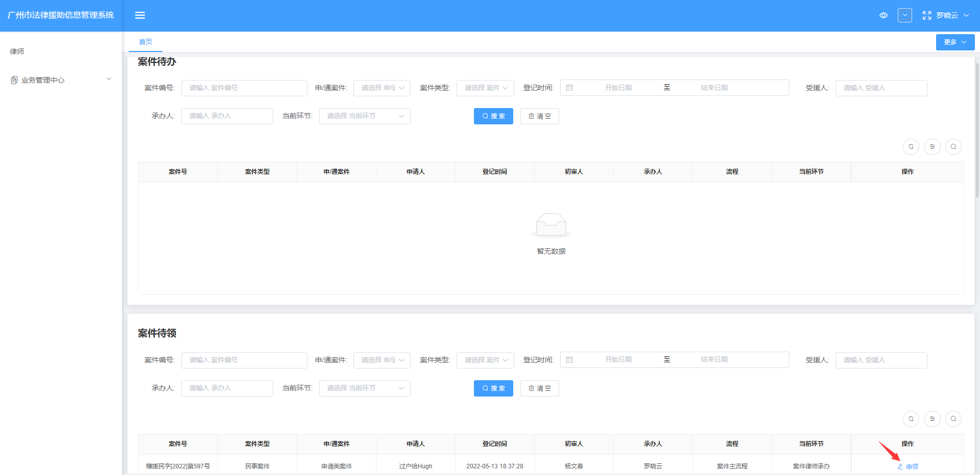
律师案件待办，点击【办理】
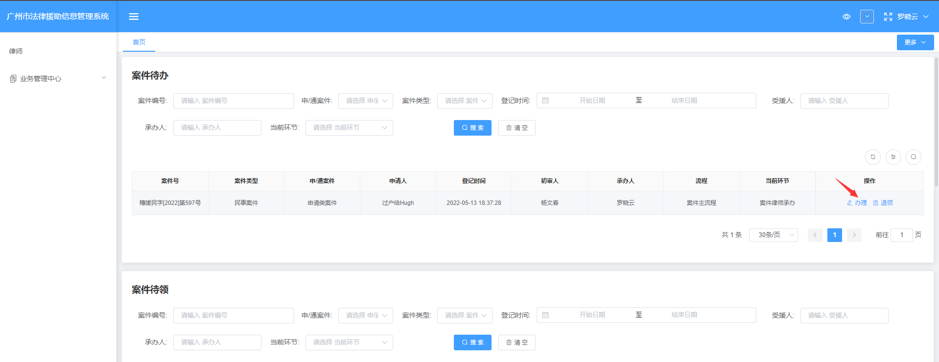
进入案件律师承办页面，填写新增律师承办信息、案件庭审信息、案件结案报告。
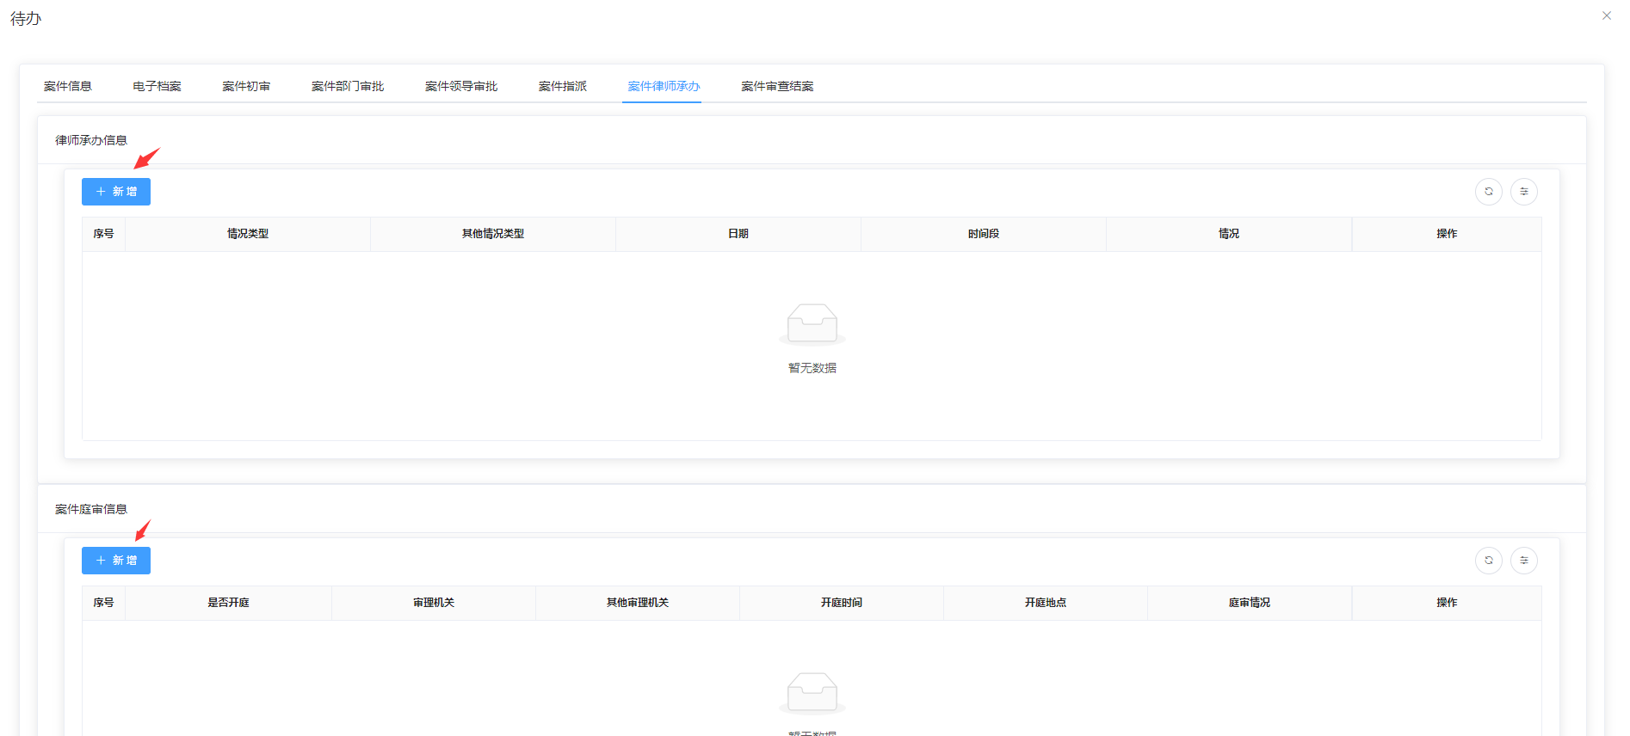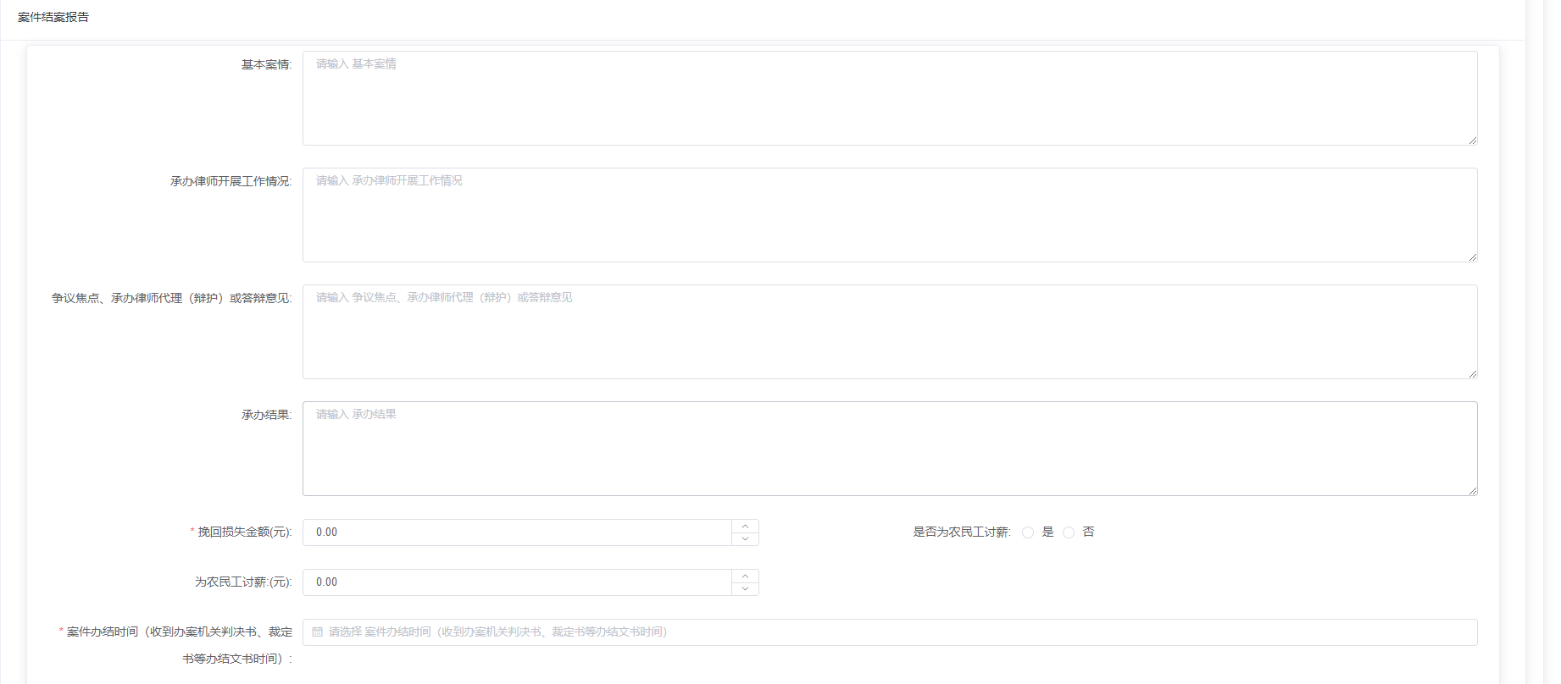
点击“保存”按钮。
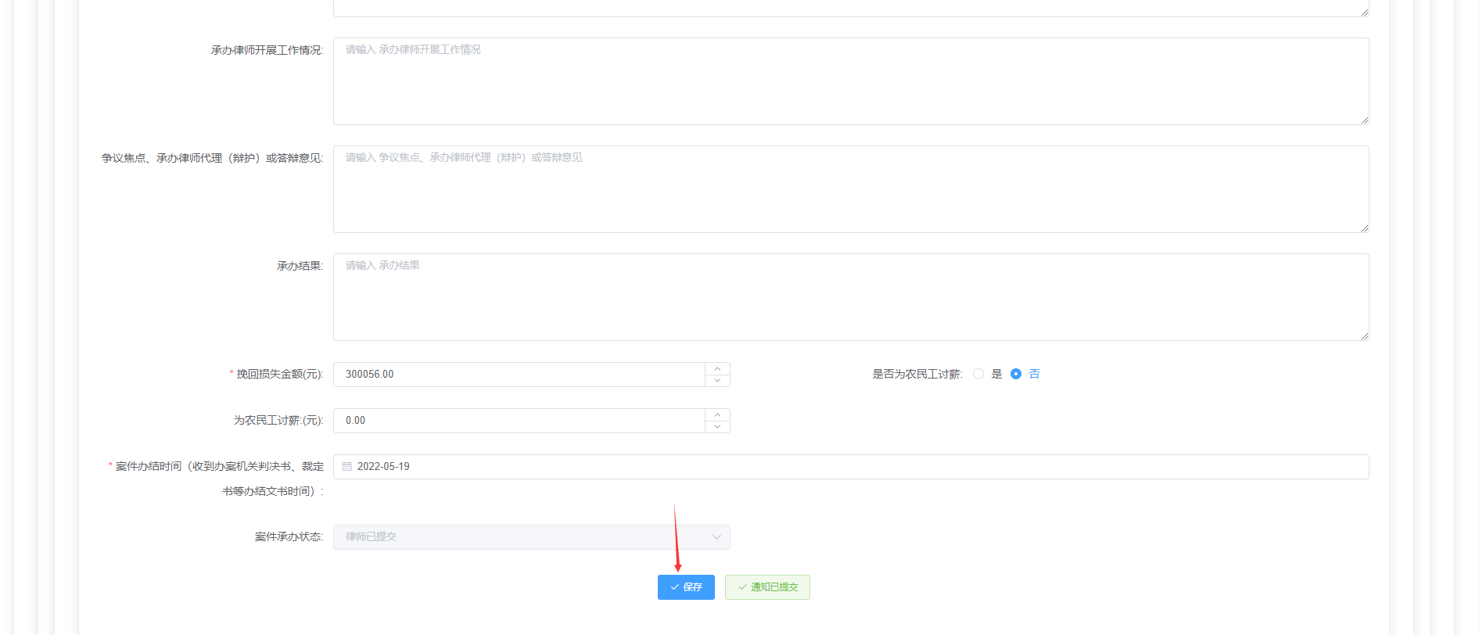

4.电子档案
操作步骤：填写案件律师承办信息→点击“保存”按钮→点击电子档案页面
进入电子档案页面，律师下载专管员上传的电子档案（指派通知书、公函、委托书、申请材料等）并填写。然后在案件律师承办页面点击“通知已提交”按钮。
结案前，上传案件承办过程中的电子档案（逐项上传）。
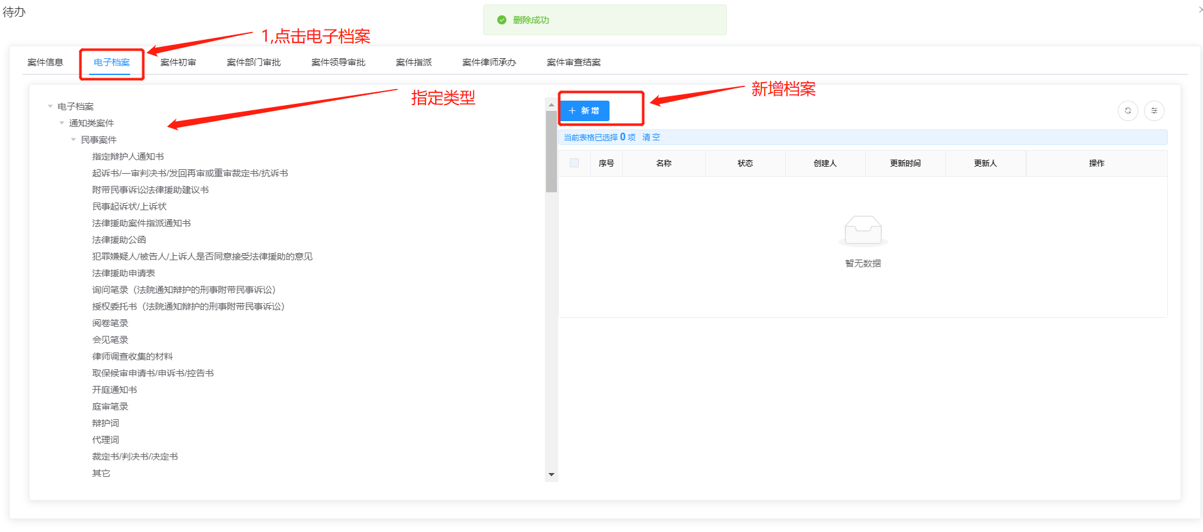
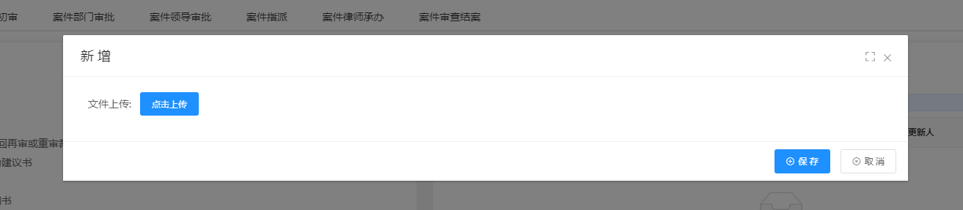

5.律所收款账号的添加及修改
操作步骤：系统首页→找到右上角名字点击→个人信息
在个人信息页面添加及修改律所收款银行卡卡号和开户行
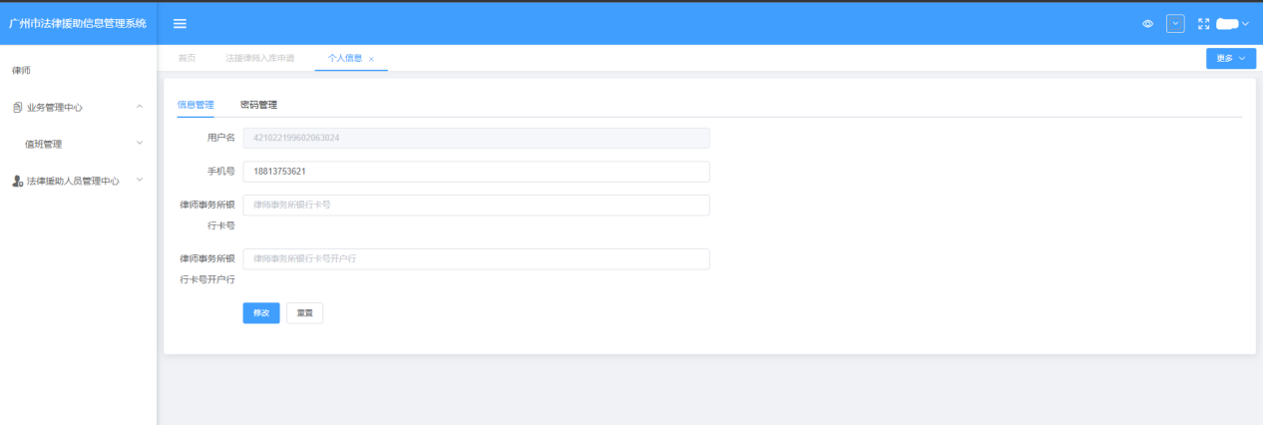

6.律师值班报名
操作步骤：登录账号→律师→业务管理中心→值班管理→律师值班报名
律师能在这里报名值班、退班等操作。
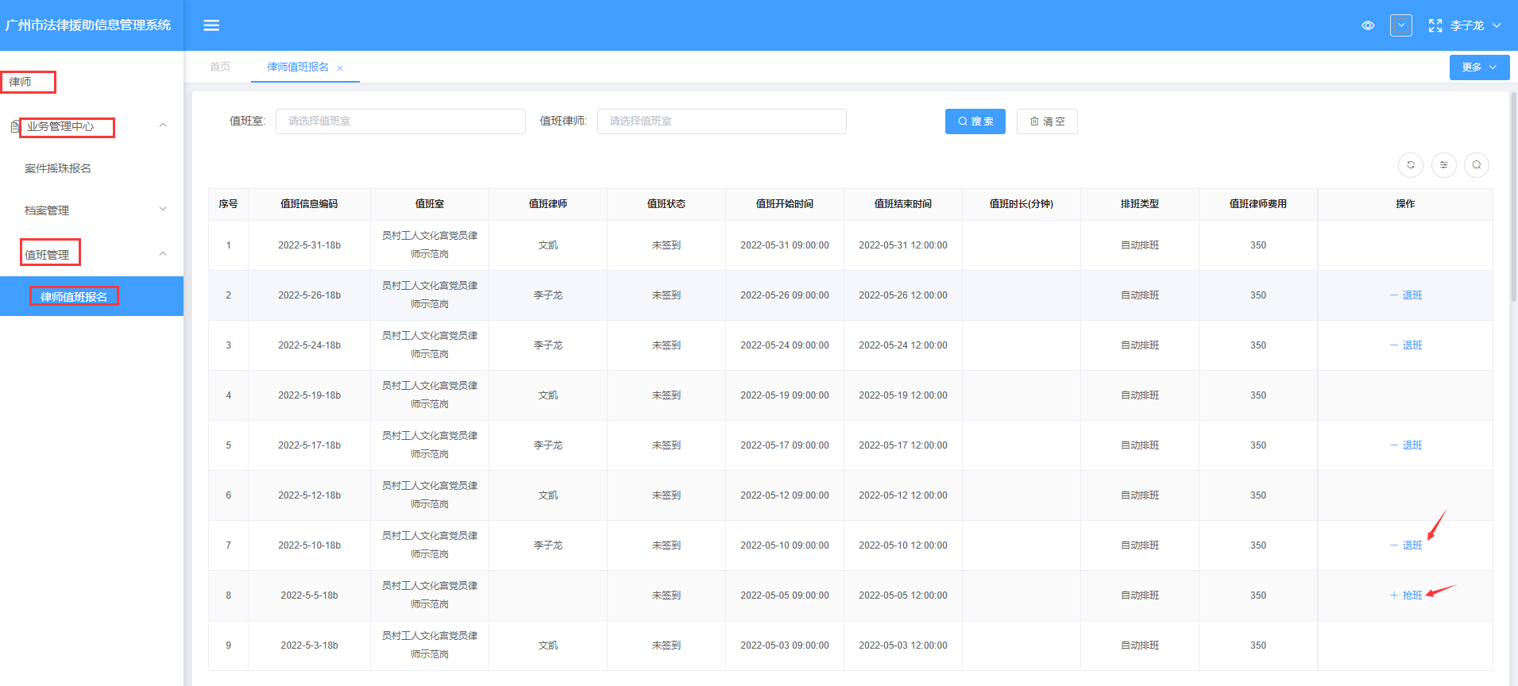
报名成功后能在我的值班信息里查看。
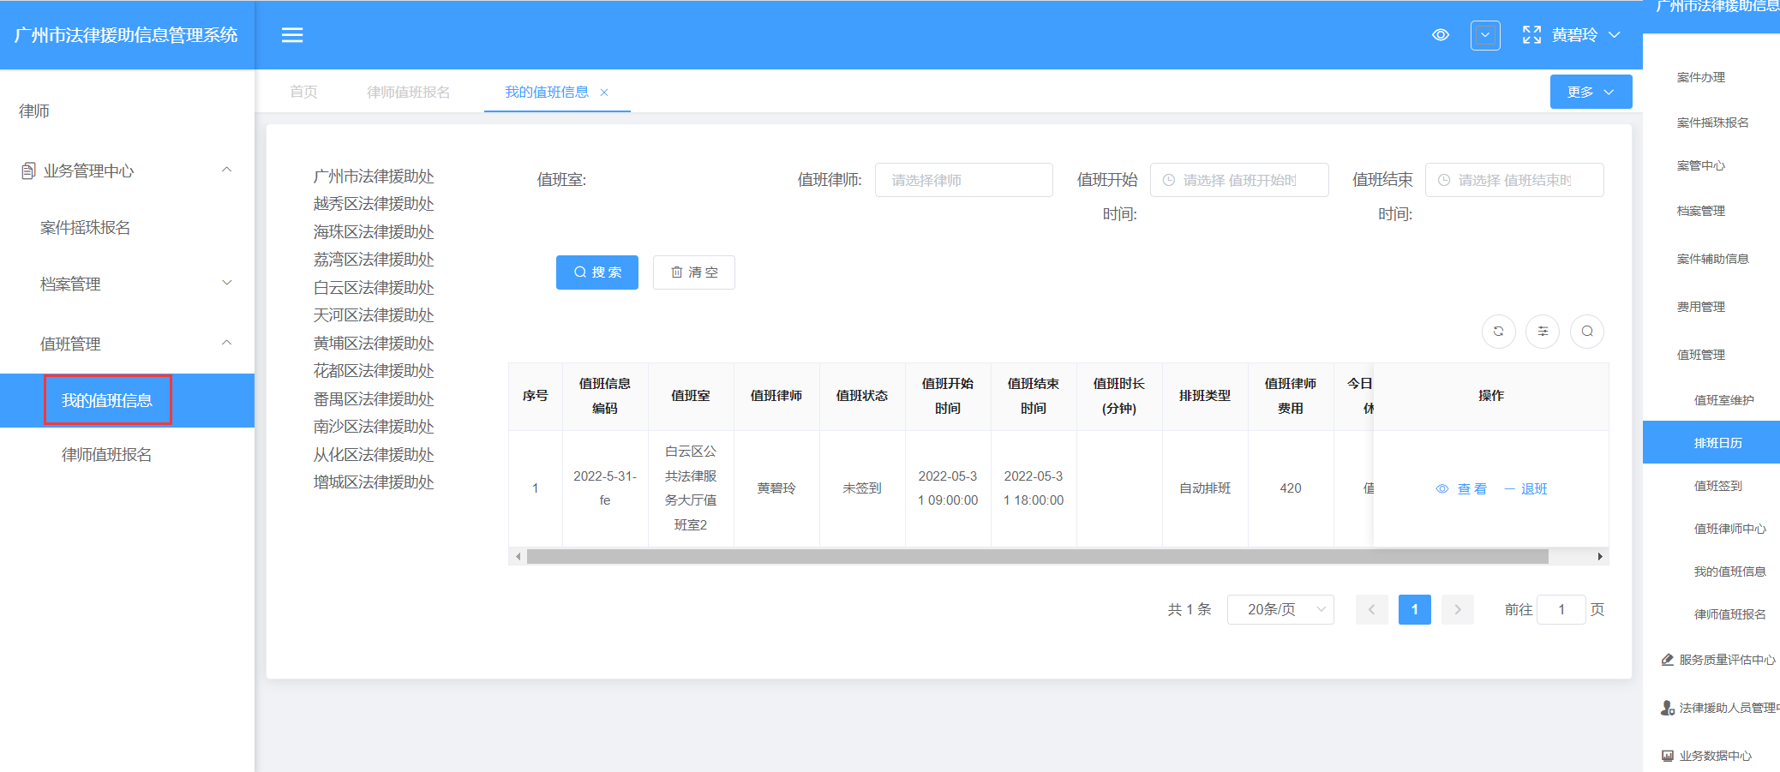

7.律师签到及补签
操作步骤：登录系统→业务管理中心→值班管理→我的值班信息
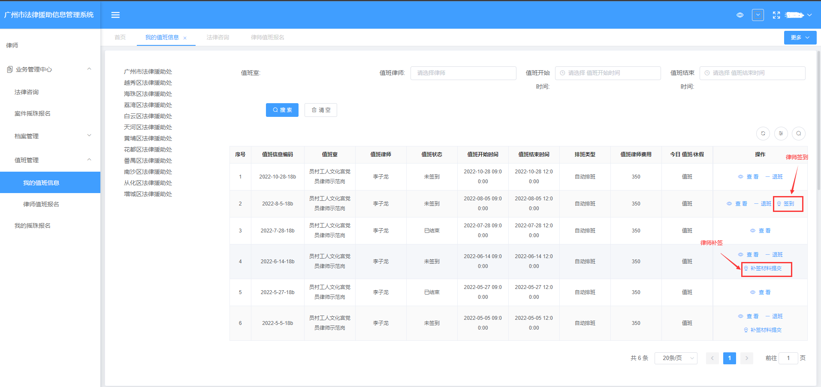
点击补签材料提交后，添加需要补签的材料即可
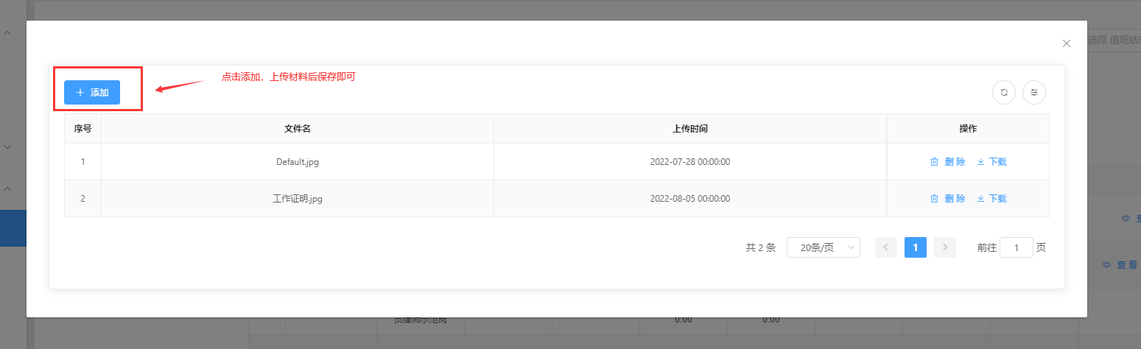

8.业务管理中心

8.1法律咨询登记（窗口律师值班使用）
操作步骤：登录系统→业务管理中心→选择法律咨询→新建
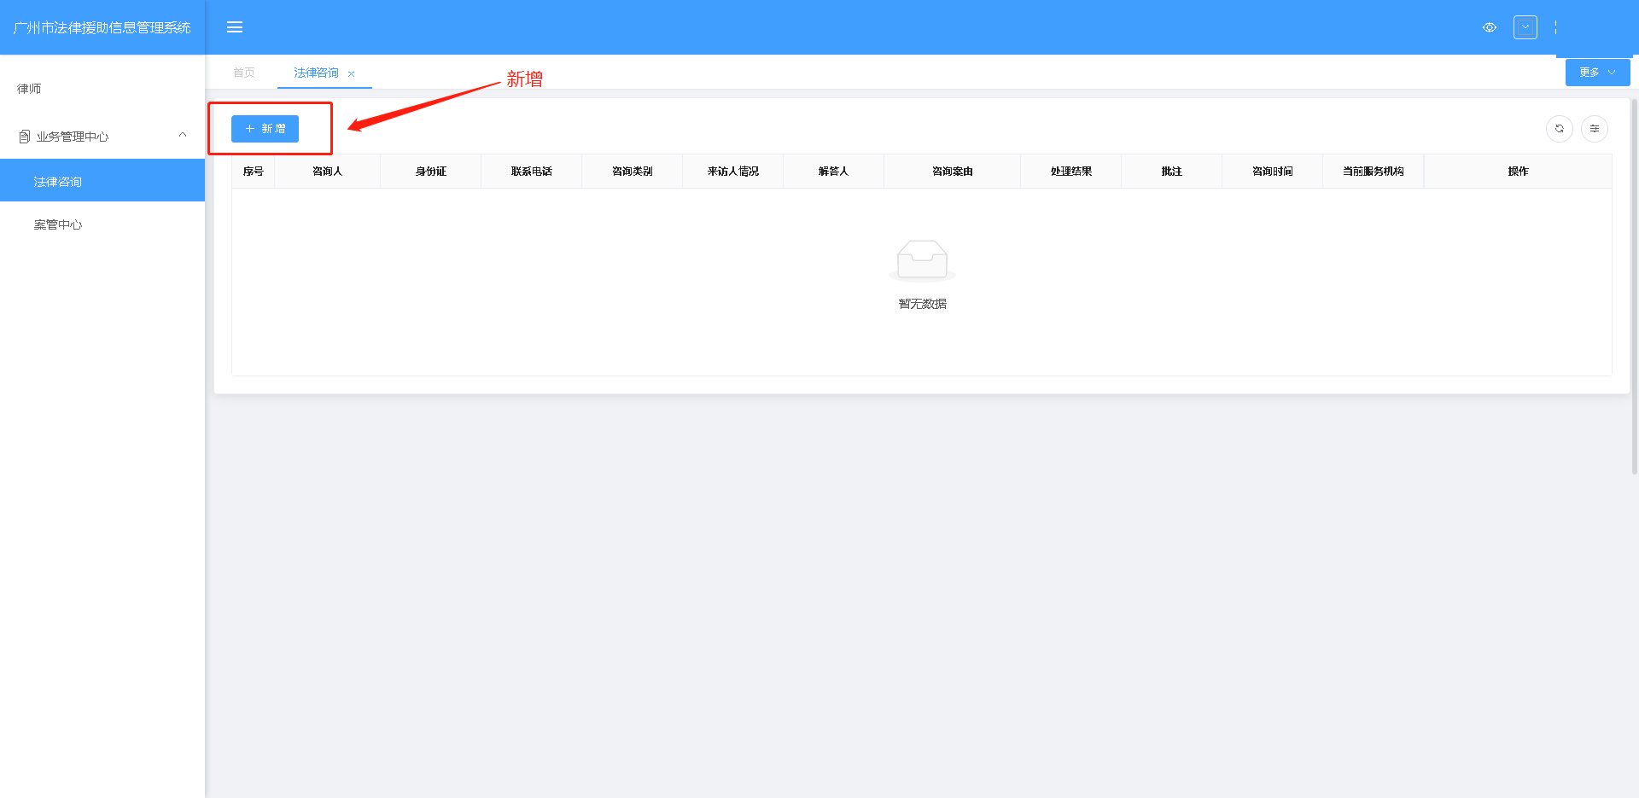
填写表单后保存。

8.2案由选择
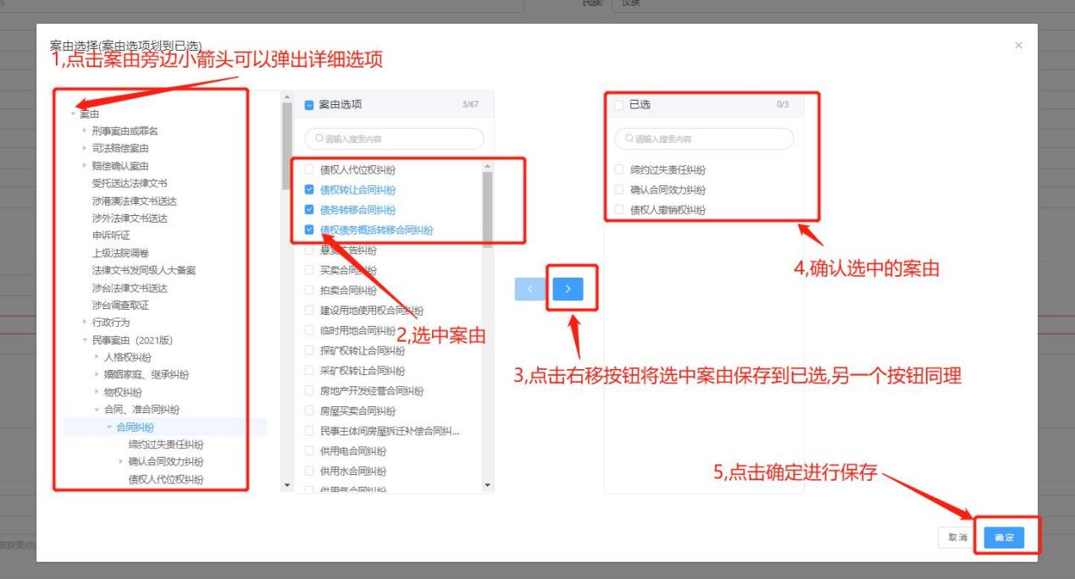

8.3案管中心（个人承办案件整体情况查询）
操作步骤：登录系统→业务管理中心→选择案管中心
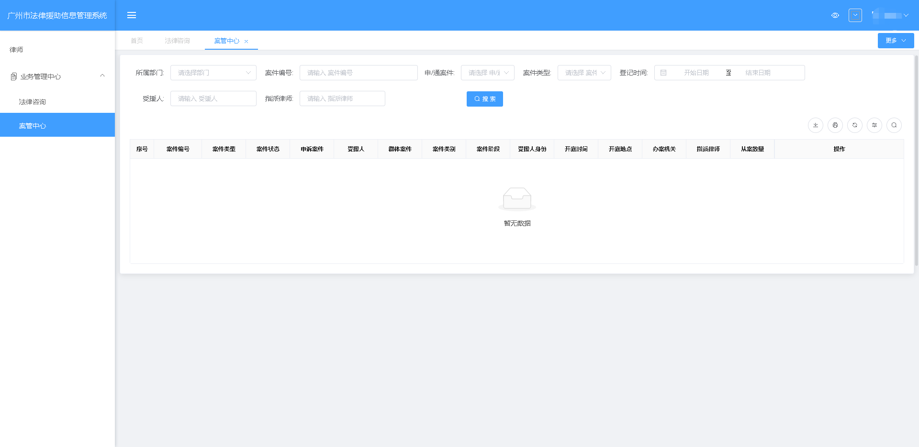

9.摇珠

9.1案件摇珠报名
操作步骤：登录系统→业务管理中心→案件摇珠报名
注：摇珠报名的话，必须要满足发起案件的条件，如果符合条件的话，就能在案件摇珠报名看到信息并进行报名。
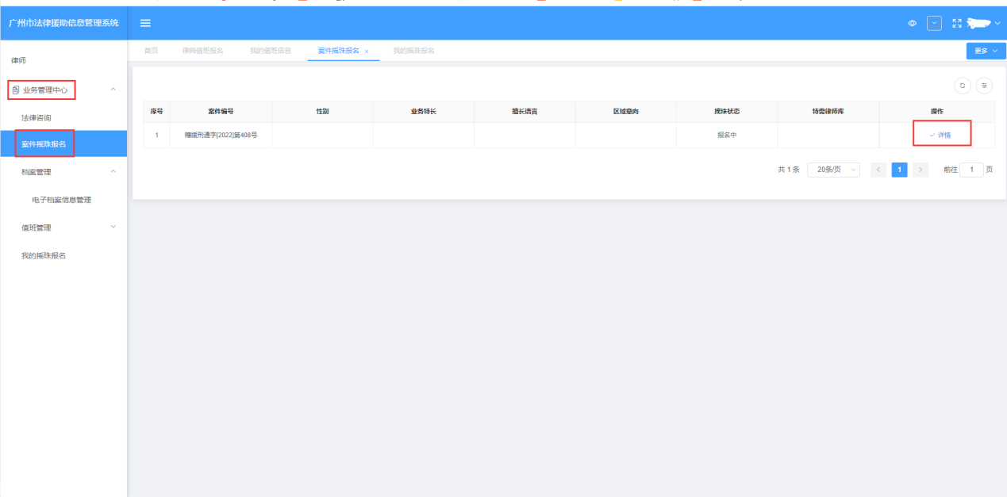

点击“详情”后，进行报名，点击“报名”按钮，能看到报名成功。

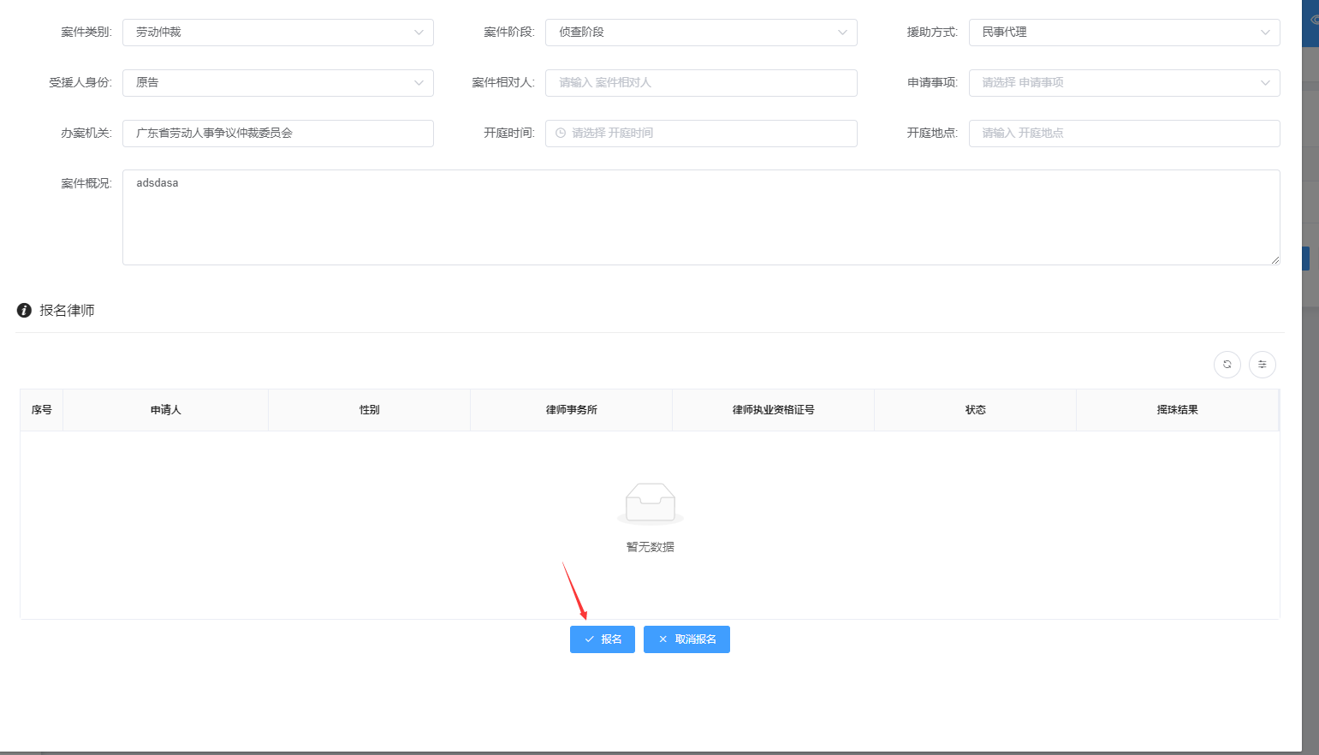
报名成功后能看见一条信息，也可取消报名。
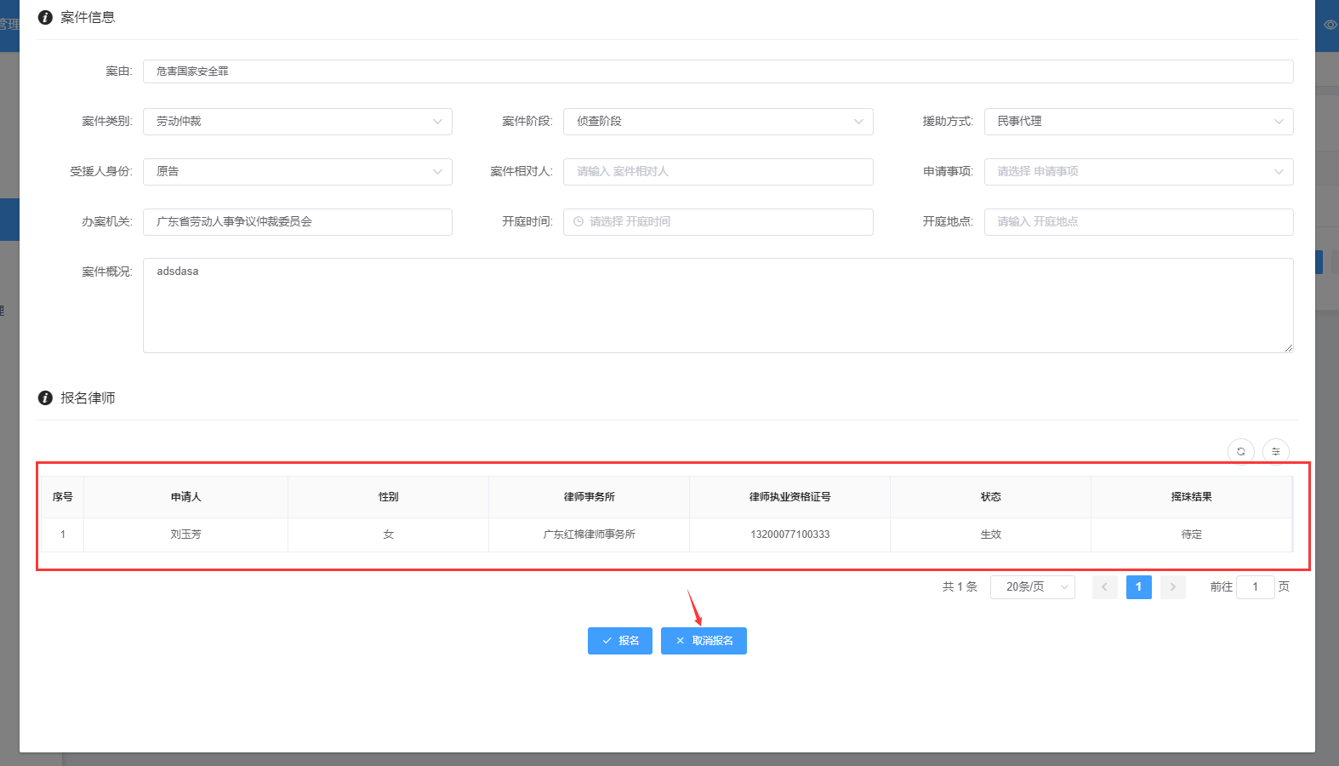

9.2我的摇珠报名
操作步骤：登录系统→业务管理中心→我的摇珠报名
报名后可在我的摇珠报名页面查看报名记录
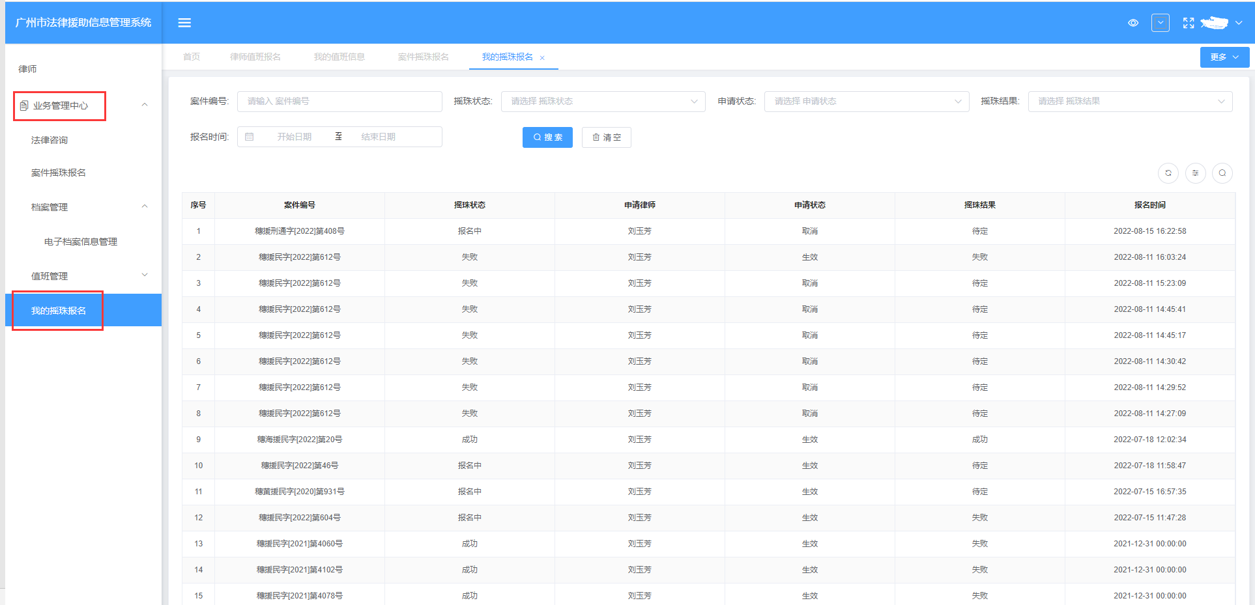

系统操作问题，可以择其一加法援人员QQ群：【QQ群2】785852031、QQ群3】672032145；
办案要求、归档要求及特殊情况报备：请先查阅群文件，不懂再联系《指派通知书》上的专管员。

